**Собственникам (арендаторам) жилых и нежилых помещений.**

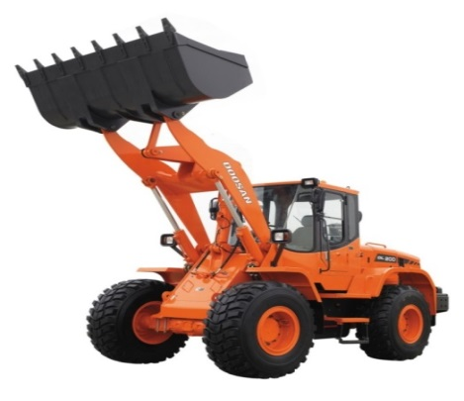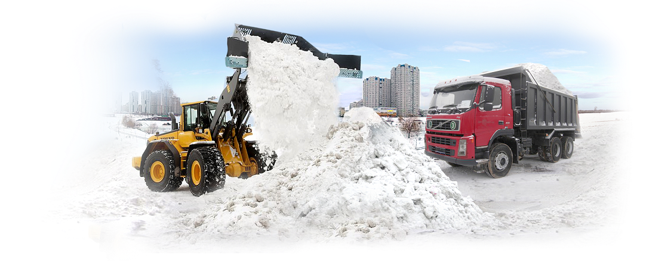

**05. 02. 2020года (среда) с 9.00**

**будет производиться механизированная**

**УБОРКА СНЕГА**

**Убедительная просьба, убрать автомобили заблаговременно.**